PSHS
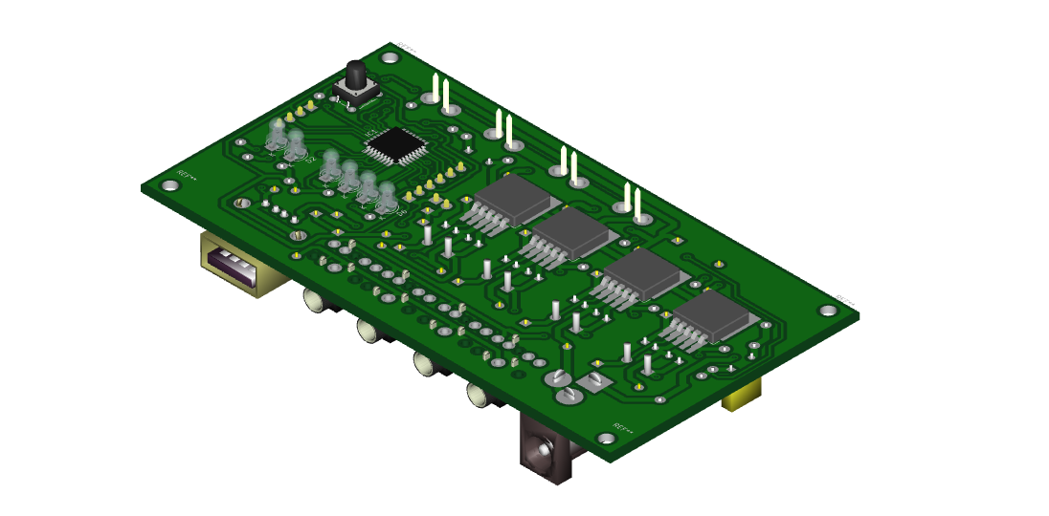
Portable Solar Home System

Panduan Peraktian Sirkuit Pengendali
v.1.0

Disusun oleh:

Achmadi S.T. dan tim

Seluruh material dan dokumen ini adalah hak privasi PT Gerbang Multi Nusantara. Dilarang mengambil konten apa pun dari dokumen ini tanpa seizin tertulis dari pemilik

